 | 

UNIVERSITÉ GASTON BERGER DE SAINT-LOUIS

CENTRE DE FORMATION PROFESSIONNELLE PLURIDISCIPLINAIRE (CFPP)
LICENCE PROFESSIONNELLE GÉNIE INFORMATIQUE (LPGI)
Rapport de projet
Système de gestion d'un aéroport

Module Algorithmique et Programmation 4

Réalisé par : Sous la Direction de :
Aida Diop et Fathiam Gaye Monsieur Dieng

Année Académique 2025/20

TABLE DES MATIÈRES
- 1. Objectif du projet ....................................................3
- 2. Architecture du programme ....................................3
- 3. Choix de conception ....................................................3
  - 3.1 Gestion de la priorité dans la file de piste ............3
  - 3.2 Pile d'historique bornée à 10 actions .........................4
  - 3.3 Robustesse des saisies ......................................................4
  - 3.4 Jeu de données de démonstration .........................................4
- 4. Difficultés rencontrées .......................................................................4
- 5. Limites connues ..................................................................................4
- 6. Conclusion .................................................................................................5

1. Objectif du projet
Ce projet met en œuvre, sur un cas concret, les trois structures de données linéaires étudiées en cours : la liste doublement chaînée, la file FIFO et la pile LIFO. Il simule un système simplifié de gestion des opérations d'un aéroport, organisé en quatre modules indépendants et coopérants.

2. Architecture du programme
Le programme est découpé en un fichier .h / .c par structure, plus un fichier main.c qui orchestre le menu interactif. Chaque module encapsule sa structure de données : le reste du programme ne manipule ces structures qu'à travers les primitives déclarées dans le header correspondant.
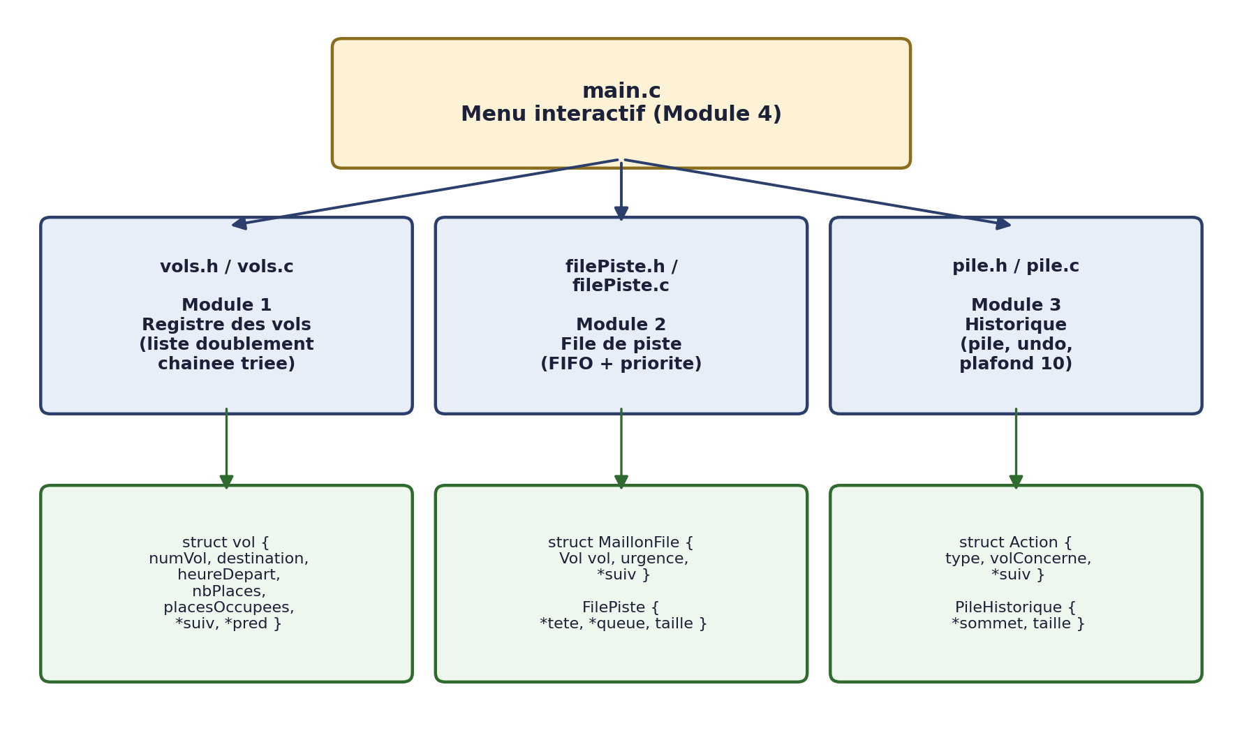
main.c ne connaît que les fonctions publiques de chaque module (insererVolTrie, enfiler, empilerAction, etc.) ; il n'accède jamais directement aux champs internes (suiv, pred, tete, sommet), conformément à la consigne d'encapsulation de l'énoncé.

3. Choix de conception

3.1 Gestion de la priorité dans la file de piste
L'énoncé proposait deux approches pour gérer les vols urgents : (a) insérer directement le vol urgent à la bonne position au moment de l'enfilage, ou (b) maintenir deux files séparées (urgences / normal) fusionnées virtuellement à la lecture.
Nous avons retenu l'option (a). Lors d'un enfilage urgent, on parcourt la file depuis la tête tant que les maillons rencontrés sont eux-mêmes urgents, puis on insère le nouveau vol juste après le dernier maillon urgent trouvé (ou en tête si aucun n'est urgent). Cette approche a été préférée car :
- elle conserve une seule structure FilePiste, plus simple à maintenir et à afficher qu'une fusion virtuelle de deux files ;
- le coût (parcours des urgences déjà présentes) reste faible en pratique, le nombre de vols en urgence simultanés étant naturellement limité ;
- elle respecte strictement l'encapsulation demandée : la logique de priorité reste interne à filePiste.c, main.c ne voit qu'un enfiler(f, v, urgence) classique.

3.2 Pile d'historique bornée à 10 actions
Chaque action significative (ajout, suppression, décollage) est empilée avec une copie du vol concerné, ce qui permet de restaurer l'état précédent lors d'une annulation. Pour limiter l'historique aux 10 dernières actions, empilerAction vérifie après chaque empilage si la taille dépasse TAILLE_MAX_HISTORIQUE (10).
Le fond de la pile (l'action la plus ancienne) est alors retiré directement : on parcourt la pile depuis le sommet jusqu'à l'avant-dernier maillon, on détache le dernier maillon et on libère sa mémoire. Cette opération reste interne à pile.c, ce qui respecte la même règle d'encapsulation que pour la file : aucun accès aux champs internes n'est nécessaire depuis main.c.

3.3 Robustesse des saisies
Une fonction utilitaire lireEntier(message, min, max) centralise la lecture sécurisée des entiers dans tout le menu (choix du menu, heure de départ, nombre de places, priorité). Elle revient sur l'utilisateur tant que la saisie n'est ni un entier valide ni comprise dans l'intervalle attendu, et vide le flux d'entrée en cas de caractère non numérique. Cela évite toute boucle infinie ou plantage en cas de saisie invalide, conformément au critère de robustesse du menu.

3.4 Jeu de données de démonstration
Une option de menu (13) charge automatiquement un jeu de vols variés (heures différentes, vol complet, doublon volontairement rejeté, vol urgent passant devant un vol normal, décollage, suppression) et pousse volontairement plus de 10 actions dans l'historique pour démontrer que la pile plafonne bien à 10 éléments. Cela permet de vérifier rapidement l'ensemble des fonctionnalités sans ressaisir manuellement chaque vol.

4. Difficultés rencontrées
- Cohérence entre modules lors de l'annulation : la fonction annulerDerniereAction restaure le registre à partir du champ volConcerne stocké dans l'action. Il a fallu veiller à toujours copier le vol AVANT toute suppression ou tout décollage, car ces opérations libèrent la mémoire du maillon d'origine.
- Suppression propre du fond de la pile d'historique sans dépasser les primitives du TAD pile : la solution retenue reste interne au module pile.c et ne recopie pas la pile entière, ce qui garantit une complexité linéaire raisonnable.
- Gestion mémoire : chaque structure (Vol, MaillonFile, Action) est libérée exactement une fois. Les fonctions de suppression (supprimerVol, defiler, depilerAction) ont été testées isolément avant intégration pour éviter les fuites ou les doubles libérations.

5. Limites connues
- Le format HHMM de l'heure de départ est validé sur l'intervalle 0–2359, mais rien n'empêche une valeur comme 1099 (minutes ≥ 60) d'être acceptée : seule la borne globale est vérifiée, pas la validité stricte du format horaire.
- fusionnerRegistres conserve systématiquement le vol du premier registre en cas de doublon de numéro de vol, sans proposer de fusion des places ou des informations entre les deux vols en conflit.
- Le programme ne persiste aucune donnée entre deux exécutions : le registre, la file et l'historique sont réinitialisés à chaque lancement.
- Incapacité de faire l’execution avec valgrind --leak-check=full .
- La validation du nombre de places (nbPlaces, placesOccupees) est bornée arbitrairement à 10000 dans lireEntier ; un aéroport gérant des vols avec plus de places nécessiterait d'ajuster cette borne.

6. Conclusion
Ce projet illustre concrètement la complémentarité des trois structures linéaires : la liste doublement chaînée pour un registre trié et parcourable dans les deux sens, la file avec priorité pour modéliser une contrainte métier réaliste (urgence), et la pile pour un historique d'annulation borné. L'accent mis sur l'encapsulation stricte des primitives et sur la robustesse des saisies a permis d'obtenir un programme qui compile sans avertissement (-Wall) et se comporte de façon prévisible face à des entrées invalides.

